2015-2016学年度上学期东华高级中学
高一前段考试化学试题
时间60分钟 满分100分
可能用到的相对原子量：H－1 He-4 C－12 N－14 O－16 Na－23 S－32
I卷 共52分
一、单项选择（共8题，每题2分，共16分）
1.下列关于化学的描述中，不正确的是( )
A．化学是一门具有创造性和实用性的科学
B．人们可以利用先进的技术和设备在化学反应中制造出新原子和新分子
C．制陶、冶金及酿酒过程中，肯定发生了化学变化
D．化学家可以在微观层面上操纵分子和原子，组装分子器件和分子机器等
2.下列各组混合物中，能用分液漏斗分离的是（ ）
A.酒精和水 B.碘和四氯化碳 C.水和苯 D. 汽油和植物油
3.下列仪器，能直接用于加热的是（ ）
A．蒸发皿 B．烧杯 C．锥形瓶 D．蒸馏烧瓶
4．下列常用的实验仪器中，不能直接用于混合物的分离或提纯的是（ ）
A． 分液漏斗 B． 普通漏斗 C． 蒸馏烧瓶 D． 容量瓶
5.下列实验操作或装置正确的是( )
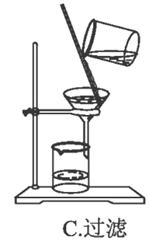
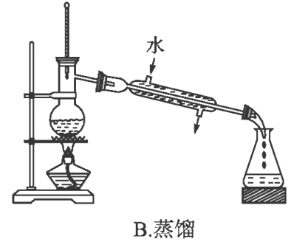
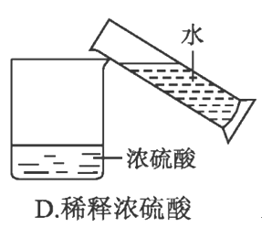
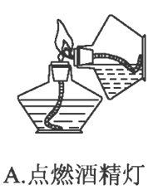

6. 下列溶液中c（Cl－）与50mL 1mol/L AlCl₃溶液中c（Cl－）相等的是( )
A．150 mL 1 mol/L的NaCl溶液 B．75 mL 1 mol/L的FeCl₃溶液
C．150 mL 0.5 mol/L的MgCl₂溶液 D．75 mL 2 mol/L的NH₄Cl溶液
7．中国食盐产量居世界首位。下列实验室中的操作类似“海水煮盐”原理的是（ ）
A．蒸馏 B．蒸发 C．过滤 D．搅拌
8．下列关于化学实验安全叙述正确的是（ ）
A．浓H₂SO₄沾到皮肤上，必须迅速用大量水冲洗，然后再涂稀的NaOH溶液
B．取用化学药品时，应特别注意观察药品包装上的安全警示标志
C．凡是给玻璃仪器加热，都要垫石棉网，以防仪器炸裂
D．闻某些化学药品的气味时可以使鼻子凑近药品

二、单项选择（共12题，每题3分，共36分）
9．科学家已发现的一种新型氢分子，其化学式为H₃，在相同条件下，等质量的H₃和H₂相同的是（ ）
A．原子数 B．分子数 C．体积 D．物质的量
10．在体积相同的两个密闭容器中分别充满O₂、O₃气体，当这两个容器内温度和气体密度相等时，下列说法正确的是( )
A．两种气体的压强相等 B．O₂比O₃的质量小
C．两种气体的分子数目相等 D．两种气体的氧原子数目相等
11．下列各组物质中，所含分子数不相同的是（ ）
A． 1mol O₂ 和1mol H₂ B．5.6L N₂（标准状况下）和11g CO₂
C． 224mL H₂（标准状况下）和0.1mol N₂ D．9 g H₂O和0.5mol Br₂
12．下列分离或提纯物质的方法正确的是（ ）
A．用酒精做萃取剂萃取碘水中的碘
B．用过滤的方法除去NaCl溶液中含有的少量Na₂SO₄
C．用溶解、过滤的方法提纯含有少量BaSO₄的BaCO₃
D．用蒸馏的方法制取蒸馏水
13．下列对于某些离子（或物质）的检验及结论一定正确的是( )
A. 加入碳酸钠溶液产生白色沉淀,再加盐酸,白色沉淀消失,不一定有Ba²⁺
B.加入氯化钡溶液有白色沉淀产生,再加盐酸,沉淀不消失,一定有SO₄²⁻
C.加入稀盐酸后再加入硝酸银,产生白色沉淀,则原溶液一定有Cl⁻
D. 加入稀盐酸产生无色气体,原物质一定有CaCO₃
14．设N_{A}表示阿伏加德罗常数，下列叙述中正确的是（ ）
A．物质的量浓度为0.5 mol·L^{－1} 的MgCl₂溶液，含有的Cl－ 数为1 N_{A}
B．常温常压下，80g SO₃含有的氧原子数为3N_{A}
C．常温常压下，22.4L H₂中所含原子数为2N_{A}
D．标准状况下，22.4L水中所含的分子数为N_{A}
15．不用其它试剂，用最简单的方法鉴别下列物质：
①NaOH溶液，②Mg(NO₃)₂溶液，③CuSO₄溶液，④KCl溶液，正确的鉴别顺序是( )
A．①②③④ B．③④②① C．④①②③ D．③①②④
16.下列说法不正确的是：（ ）
A．从1L 1mol/L NaCl溶液中取出10mL,取出的溶液浓度仍为1mol/L
B．配制0.5L 1.0mol/L 的盐酸，需要氯化氢气体的体积为11.2L（标况）
C．0.5L 2mol/L 的氯化钡溶液中含有Ba²⁺和Cl－总数约为2×6.02×10²³个
D．10g 98%的硫酸（密度为1.84g/cm³）与10mL18.4 mol/L的硫酸浓度是相同的
17．下列实验操作中正确的是（ ）
A．蒸发操作时，应使混合物中的水分完全蒸干后，再移走酒精灯停止加热
B．蒸馏实验中，温度计的水银球应插入液态混合物中
C．开始蒸馏时，应该先开冷凝水，再点燃酒精灯；蒸馏完毕，应先撤酒精灯再关冷凝水
D．萃取操作时，应选择合适的有机萃取剂，且萃取剂的密度必须比水大
18．下列叙述中，正确的是（ ）
A．相同质量的CO和N₂，其体积比为1:1
B．等物质的量浓度的盐酸和硫酸中，H⁺的物质的量浓度相等
C．1molH₂和1molHe中，所含的分子数相同、原子数相同、质量也相同
D．体积为22.4L的O₂，其质量可能为32g
19．同物质的量浓度的NaCl、MgCl₂、AlCl₃三种溶液的体积比是3 ：2 ：1，则三溶液中氯离子的物质的量之比为 （ ）
A．3 ：4 ：3 B．1 ：2 ：3 C．1 ：1 ：1 D．6 ：3 ：2
20．容量瓶上需标有：①温度 ②浓度 ③容量 ④压强 ⑤刻度线 ⑥酸式或碱式；六项中的（ ）
A． ①③⑤ B． ③⑤⑥ C． ①②④ D． ②④⑥

Ⅱ卷 48分
三、填空题（共48分）
21．(12分)
(1) 标准状况下，11.2 L某气体的质量为14 g，则其摩尔质量为________。
(2) 含0.4molAl^{3＋}的Al₂(SO₄)₃中所含的SO₄^{2－}的物质的量是
(3) 从2mol/L的氯化铜溶液中取出0.8molCl－,需要氯化铜溶液的体积为
(4) 一定温度和压强下，m g摩尔质量为M g/mol的某气体体积为v L，则在该条件下的气体摩尔体积为

22．（12分）海洋植物，如海带、海藻中含有丰富的碘元素，碘元素以碘离子的形式存在。实验室里从海带中提取碘的流程如下：(已知C1₂+2KI=2KCl+I₂)

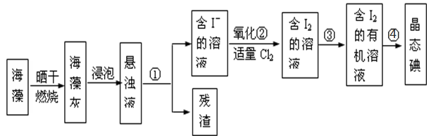
(1) 浸泡海带灰的目的是为了将海带灰中的I－溶解到水中，为提高浸泡的效果,可采取的措施有 , 。（填两种）
(2) 指出提取碘的过程中有关的实验操作名称：① ，③
(3)为使海带灰中碘离子转化为碘的有机溶液，实验室里有烧杯、玻璃棒、集气瓶、酒精灯、导管、圆底烧瓶、石棉网以及必要的夹持仪器和物品，仍缺少的玻璃仪器 。
(4)实验过程中如果观察到 时则需要重复操作③。
(5)若要得到0.2 mol I₂，反应需要消耗的C1₂体积为 (标况下)

23. （15分）实验室需要250 mL 2 mol/L的稀H₂SO₄ ，现用18.4 mol/L的浓H₂SO₄来配制可供选择的仪器有：①玻璃棒 ②烧瓶 ③烧杯 ④胶头滴管 ⑤量筒 ⑥托盘天平 ⑦药匙。
(1)上述仪器中在配制稀H₂SO₄时，还缺少的仪器是______________________。
(2)经计算，需量取浓H₂SO₄的体积为___________。
量取浓硫酸时应选用_________(选填①10 mL、②50 mL、③100 mL三种规格)的量筒。
(3)配制溶液过程中下列操作能引起所配溶液浓度偏高是 。
A量取浓硫酸时俯视读数
B量取浓硫酸后的量筒未洗涤，内壁残留的溶液未转移到烧杯中
C未冷却到室温就定容
D 定容时仰视读数
E 定容摇匀后发现液面低于刻度线，继续用胶头滴管加水至刻度线
(4)若取40mL所配的稀H₂SO₄，用2 mol/L NaOH与之恰好反应完全，配制所需的NaOH溶液需用托盘天平称取NaOH固体__ _克，可得Na₂SO₄的物质的量为

24.（9分）常温下，取2.86gNa₂CO₃•10H₂O溶于水配成100mL溶液，求：
①该溶液中Na₂CO₃的物质的量浓度为 。
②该溶液中Na⁺ 的物质的量为 。
③取出20.0mL该溶液用蒸馏水稀释，使Na₂CO₃溶液物质的量浓度变为0.04mol/L, 则稀释后溶液的体积是 mL
2015-2016学年上学期东华高级中学
高一年级前段考考试答题卷——化学参考答案
一、单项选择（共8题，每题2分，共16分）
题号 | 1 | 2 | 3 | 4 | 5 | 6 | 7 | 8
答案 | B | C | A | D | C | B | B | B
二、（共12题，每题3分，共36分）
题号 | 9 | 10 | 11 | 12 | 13 | 14 | 15 | 16 | 17 | 18 | 19 | 20
答案 | A | D | C | D | A | B | D | C | C | D | A | A

21(12分，每空3分) (单位不正确扣一分)
（1）28g/mol （3分)
（2）0.6mol（3分)
（3）0.2L（3分)
（4）MV/m L/mol （3分)
22(12分，每空2分)
(1)加热、搅拌、延长浸泡时间（三选二或者其它合理）（2分)
(2) ①过滤（2分) ③萃取 （2分)
(3)（普通）漏斗、分液漏斗（2分，每个1分)
(4)水层未呈无色或水层仍呈较明显黄色（或棕黄色）（2分)
(5)4.48L（2分)

23 (15分)
(1)250 mL容量瓶 （2分)
(2)27. 0mL （不是写到小数点后一位不得分）（3分) ②（2分)
(3) C （2分)
(4)8.0g （不是写到小数点后一位不得分）（3分) 0.08mol（3分)

24 (9分，每空3分) ① 0.1 mol/L （3分) ② 0.02 mol （3分) ③ 50.0（3分)

